BIBLIOGUS, F Castelain, Janvier 2026



Analysis of quality of life and economic burden in patients with chronic urticaria: a comparative study of spontaneous and induced urticaria and its effects on cognition of biologics

Qualité de vie et fardeau économique : CSU vs CIndU
Ma et al., Journal of Dermatological Treatment, 2025
Résumé
Cette étude Chinoise transversale multicentrique (386 patients de 3 centres) compare la qualité de vie, le coût économique et la connaissance des biothérapies chez les patients atteints d’urticaire chronique spontanée (UCS) et d’urticaire inductible (CIndU). Les patients UCS présentent une altération plus importante de la qualité de vie (DLQI plus élevé), des coûts ambulatoires plus importants et une meilleure connaissance des biothérapies que les CIndU. Le type d’urticaire, les comorbidités, la durée de la maladie et la couverture sociale influencent fortement ces paramètres. Les auteurs plaident pour une stratification des patients afin d’optimiser l’éducation thérapeutique et l’usage des biologiques.
-> Étude intéressante mais peu transposable en France en dehors de la qualité de vie.

Solar Urticaria-Like Symptoms Induced by Conjugated Estrogen
Mizawa et al. The journal of dermatology, 2025

Il s’agit du cas d’une patiente de 63 ans sous traitement par oestrogènes conjugués Premarin depuis 10 ans et qui présente depuis 3 mois des lésions érythémateuses du visage avec picotements et brulure à l’exposition solaire. Réaction immédiate et qui se résolve 30 min après arrêt de l’exposition. Les antiH1 étaient inefficaces. Bilan photo biologique reproduit les lésions à la lumière visible, pas en UVA ou B. Le bilan montre aussi une légère dysfonction hépatique et des taux légèrement élevés d'uroporphyrine et de coproporphyrine dans l'urine. Résolution des symptômes après arrêt du traitement et normalisation de la bio et du bilan photobiologique. Ce cas suggère que l'œstrogénothérapie peut déclencher de légères anomalies hépatiques de la porphyrine qui se manifestent par une photosensibilité de type urticaire solaire sans lésions de PCT typiques.
→ Conclusion : toujours évoquer une étiologie médicamenteuse ???

Budget impact of introducing an omalizumab biosimilarin 23 European countries

Impact budgétaire d’un biosimilaire de l’omalizumab en Europe
Jang et al., Journal of Medical Economics, 2025
Les auteurs ont fait une modélisation médico économique pour estimer l’impact financier à 5 ans d’un biosimilaire de l’omalizumab dans l’asthme, l’UCS et la rhinite chronique avec polypose nasale, dans 23 pays européens. Avec une hypothèse de baisse de prix de 30 %, les économies cumulées pourraient atteindre environ 640 millions d’euros et permettre le traitement de près de 96 000 patients supplémentaires. L’étude soutient le rôle stratégique des biosimilaires pour améliorer l’accessibilité aux biothérapies.
→ Conclusion sans surprise mais intéressant de se rendre compte des chiffres.

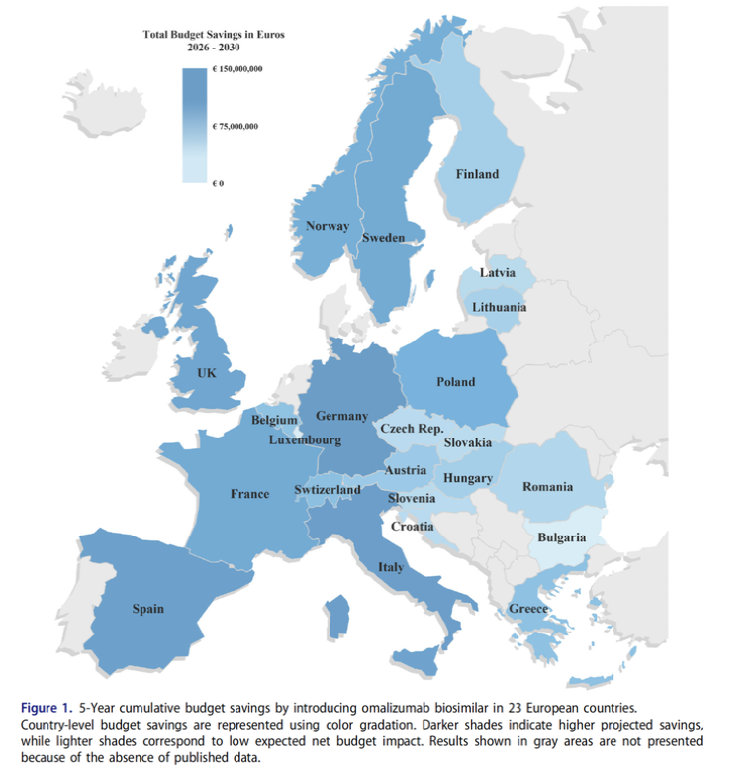

Circulating vitamin D concentrations and the risk of urticaria: A bidirectional two-sample Mendelian randomization study

Vitamine D et risque d’urticaire
Chai et al., Asia Pacific Journal of Clinical Nutrition, 2025
Dans cette étude les auteurs explorent la concentration de la vitamine D et de ses métabolites chez des patients européens et le risque d’urticaire. Des taux bas de vitamine D augmenterait le risque d’urticaire. Les résultats suggèrent un effet protecteur potentiel de la vitamine D. Une supplémentation devrait donc être bénéfique et potentiellement préventive mais cela doit être prouvé par d’autres études.
Attention toutefois car une supplémentation à l’aveugle n’est pas sans risque.

Comparative efficacy of omalizumab, dupilumab, and remibrutinib in chronic spontaneous urticaria: a network meta-analysis of randomized control trials

Comparaison omalizumab, dupilumab et remibrutinib (network meta-analysis)
Xiong et al., Journal of Dermatological Treatment, 2025
Cette méta-analyse compare l’efficacité de l’omalizumab, du dupilumab et du remibrutinib dans l’UCS à partir de 15 essais randomisés (4913 patients). L’omalizumab 300 mg toutes les 4 semaines apparaît comme le traitement le plus efficace sur le contrôle des symptômes et la rémission et ce à 12 et 24 semaines. Le remibrutinib arrive en deuxième avec un fort impact sur la qualité de vie, tandis que le dupilumab agit principalement sur le prurit avec une efficacité plus tardive et moindre. Les résultats confirment l’omalizumab comme référence, mais il serait intéressant de comparer directement ces molécules entre elle.

Efficacy and safety of probiotics as a complementary treatment for urticaria: a systematic review and meta-analysis

Probiotiques comme traitement adjuvant de l’urticaire
Tan et al., Frontiers in Microbiology, 2025
Cette méta-analyse (11 essais, 1 014 patients) évalue l’efficacité des probiotiques associés aux antihistaminiques comparés aux antihistaminiques seuls sur l’UAS7, le DLQI, Le risque de récurrence, les taux d’IL 10 et INFg et le taux d’évènements indésirables. L’ajout de probiotiques au traitement antihistaminique améliore le taux de réponse clinique, réduit l’activité de la maladie (UAS7), améliore la qualité de vie, diminue les récidives et les effets indésirables. Les auteurs concluent à un potentiel intérêt clinique, sous réserve d’essais de meilleure qualité.
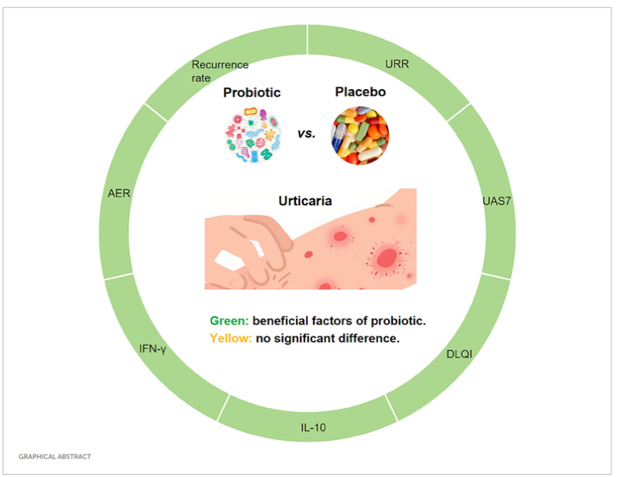

Towards Personalised Therapy in Chronic Spontaneous Urticaria: Advancing From Endotype to Clinical Response

Vers une médecine personnalisée dans la CSU
Ridge et al., Clinical & Experimental Allergy, 2025
Cette revue analyse les biomarqueurs susceptibles de prédire la réponse aux traitements de l’UCS, notamment à l’omalizumab et à la ciclosporine. L’objectif est d’orienter vers une prise en charge plus personnalisée. Elle décrit les endotypes auto-allergique (IgE) et auto-immun de type IIb (IgG anti-FcεRI), tout en soulignant leur chevauchement fréquent. Voici quelques allégations de l’étude :
- Faible IgE → moins bonne réponse à l’omalizumab.
- IgG (Type IIb) → meilleure réponse à la ciclosporine.
- IgE + IgG → Réponse tardive ou non réponse au traitement
- Taux élevé de basophile → bonne réponse à l’omalizumab (basopénie → mauvaise réponse)
- Eosinopénie → besoin d’une augmentation de dose
- Pas de lien entre taux de d-dimère et la réponse au traitement dans cet article
→ Conclusion : ce n’est pas si simple
